SPOJI PAROVE (1)
breskva
krumpir


flaster
praščić
striček

stolnjak
traktor
zmajček
ćušpajz
jastreb
medvjed

pingvin
pozdrav
sendvič
bolest
SPOJI PAROVE (2)
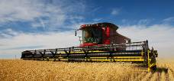

starost
mladost
kombajn
sendvič
pozdrav
jastreb
pingvin
medvjed
zmajček
flaster
traktor
stolnjak
breskva
krumpir
bicikl

